NGÀY HỘI TRẢI NGHIỆM STEM NĂM HỌC 2024-2025 VỚI CHỦ ĐỀ: “KHƠI NGUỒN SÁNG TẠO-THẮP SÁNG ĐAM MÊ” CỦA THẦY VÀ TRÒ TRƯỜNG TH NHÂN THÀNH
Giáo dục STEM là hình thức giáo dục tạo cơ hội cho học sinh rèn luyện kỹ năng huy động tổng hợp kiến thức thuộc các lĩnh vực Khoa học, Công nghệ, Kỹ thuật và Toán học để phát triển các phẩm chất, năng lực bản thân và biết cách ứng dụng giải quyết các vấn đề trong thực tiễn. Đây là một mô hình giáo dục hiện đại đã được triển khai tại nhiều nước trên thế giới. Hiểu rõ được tầm quan trọng của hoạt động Giáo dục STEM, ngay từ đầu năm học nhà trường đã triển khai kế hoạch tổ chức ngày hội trải nghiệm STEM tại trường với nhiều hoạt động trải nghiệm. Các tổ lập kế hoạch đã triển khai dạy ở tất cả các lớp với những chủ đề STEM xuyên suốt năm học.
Hưởng ứng ngày hội STEM của Phòng GDĐT huyện Yên Thành, cùng với sự quan tâm của xã nhà, sự phối hợp giúp đỡ của các bậc phụ huynh Ngày hội STEM năm học 2024 -2025 với chủ đề: “Khơi nguồn sáng tạo-thắp sáng ước mơ” lần đầu tiên được trải nghiệm ở một sân chơi mới đầy bổ ích và lí thú tại trường TH Nhân Thành.
Từ chiều ngày 20/ 3, thầy trò cùng các bậc phụ huynh và các em học sinh tập trung bắt tay vào việc chuẩn bị gian trưng bày sản phẩm của mình theo khối rất đẹp và tiết kiệm.

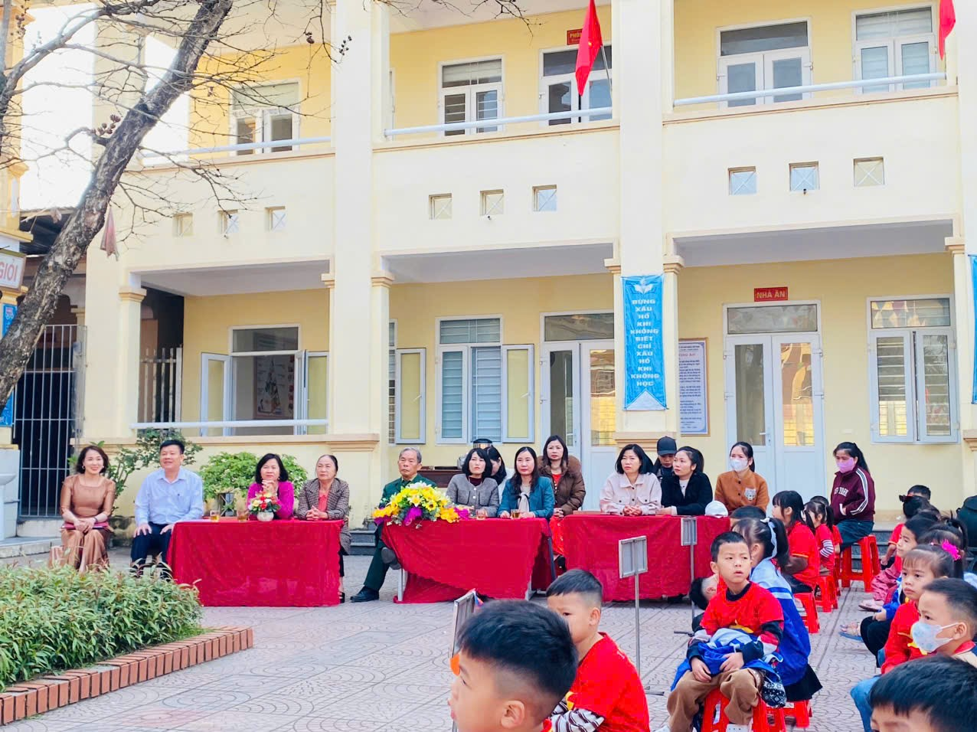
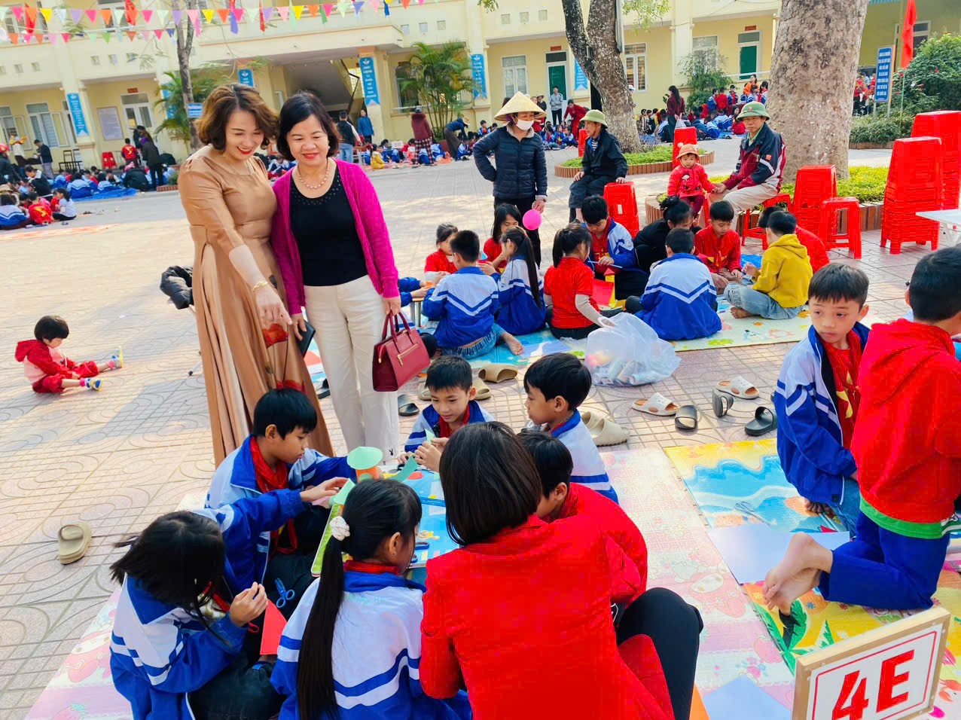
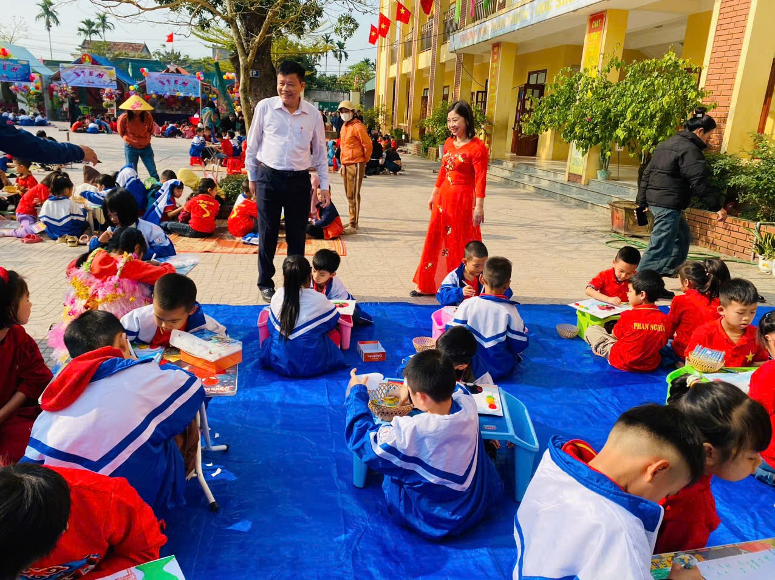
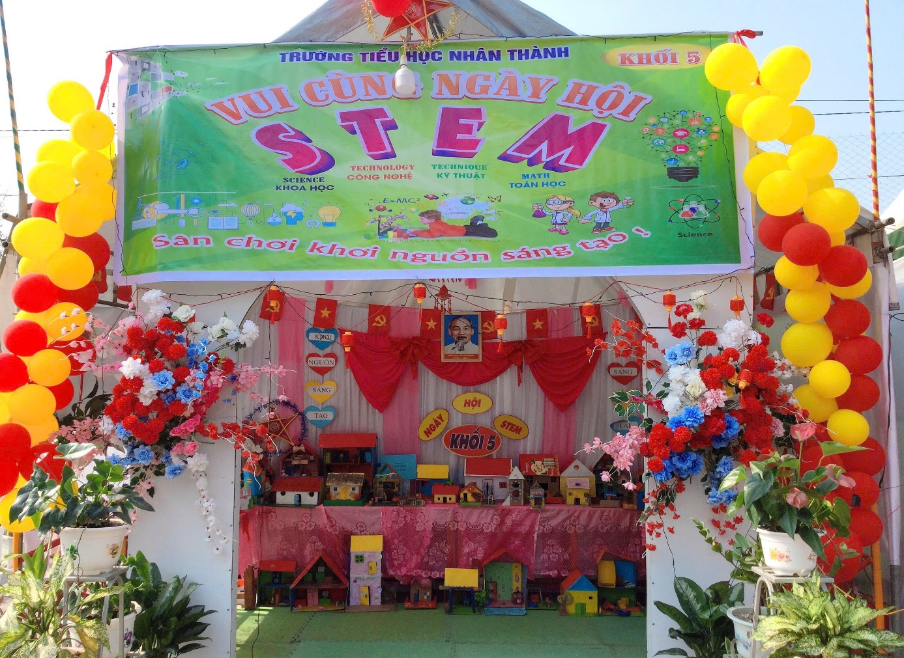
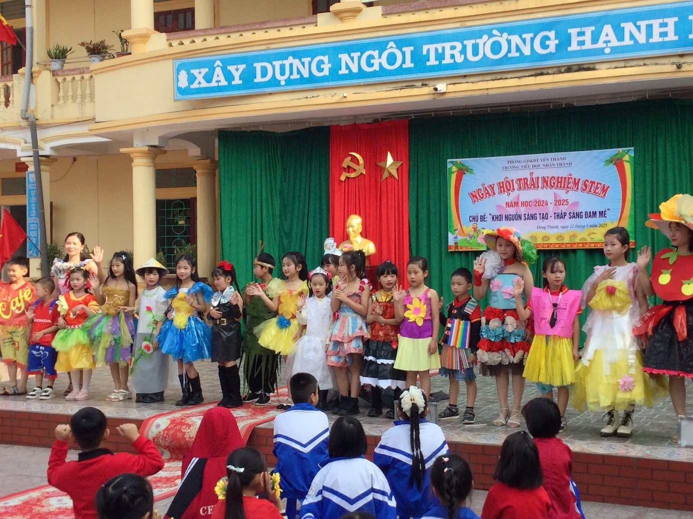

Tham gia Ngày hội STEM, các em học sinh trường TH Nhân Thành đã được bố trí làm các sản phẩm theo khối và theo nhóm lớp, các em đã tạo ra rất nhiều sản phẩm như: Tàu vũ trụ, tên lửa, thuyền buồm, hộp bút, đèn giao thông, xe ô tô…Các sản phẩm không những đẹp mà còn sáng tạo và bài thuyết trinh giới thiệu sản phẩm với các bạn và tới ban giám khảo rất lưu loát, đặc biệt với các câu trả lời phản biện đầy tự tin, đầy kiến thức về toán học, khoa học, công nghệ, kỹ thuật mà các em đã được học được đúc kết từ các sản phẩm của các em.
.
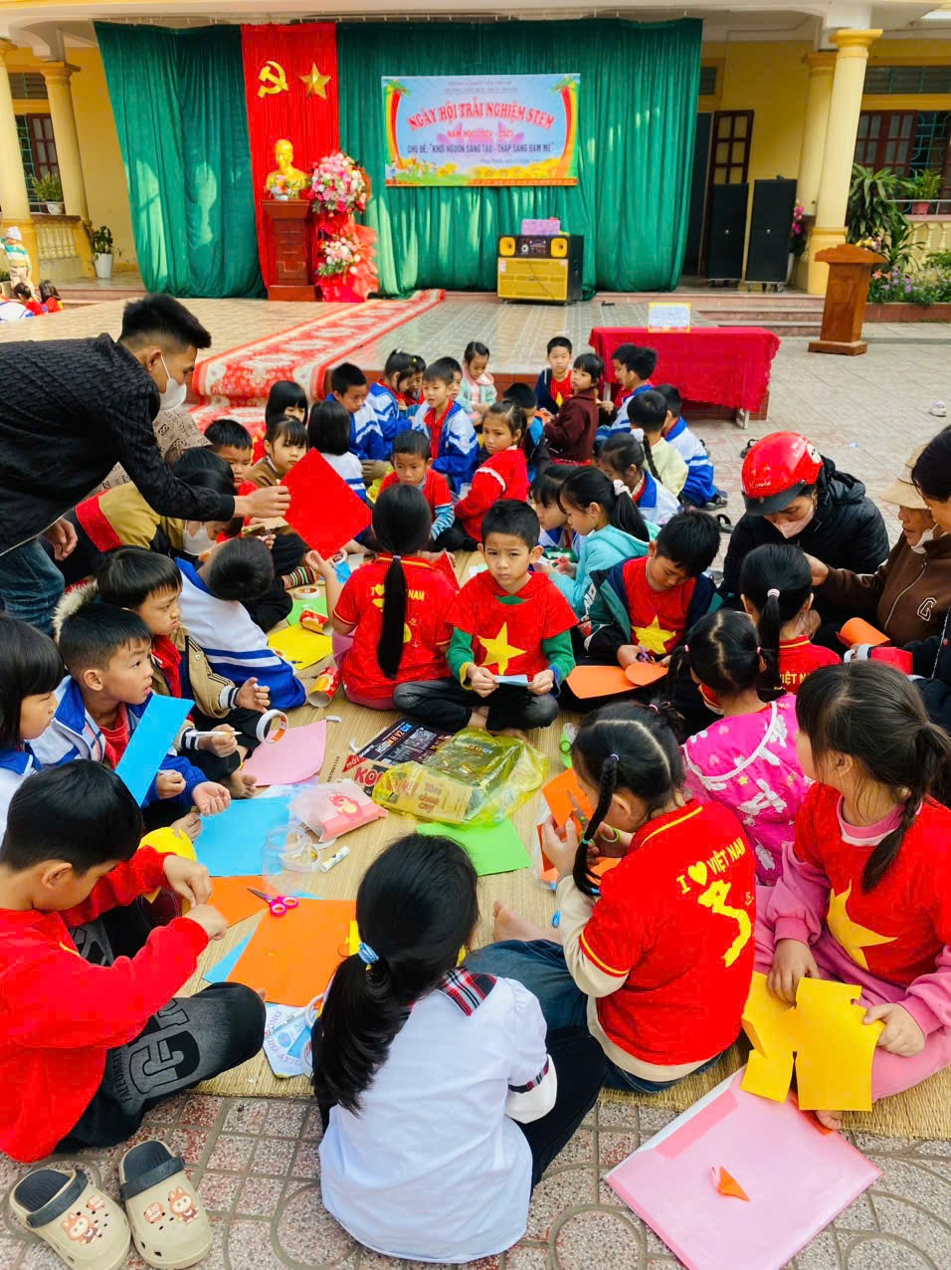
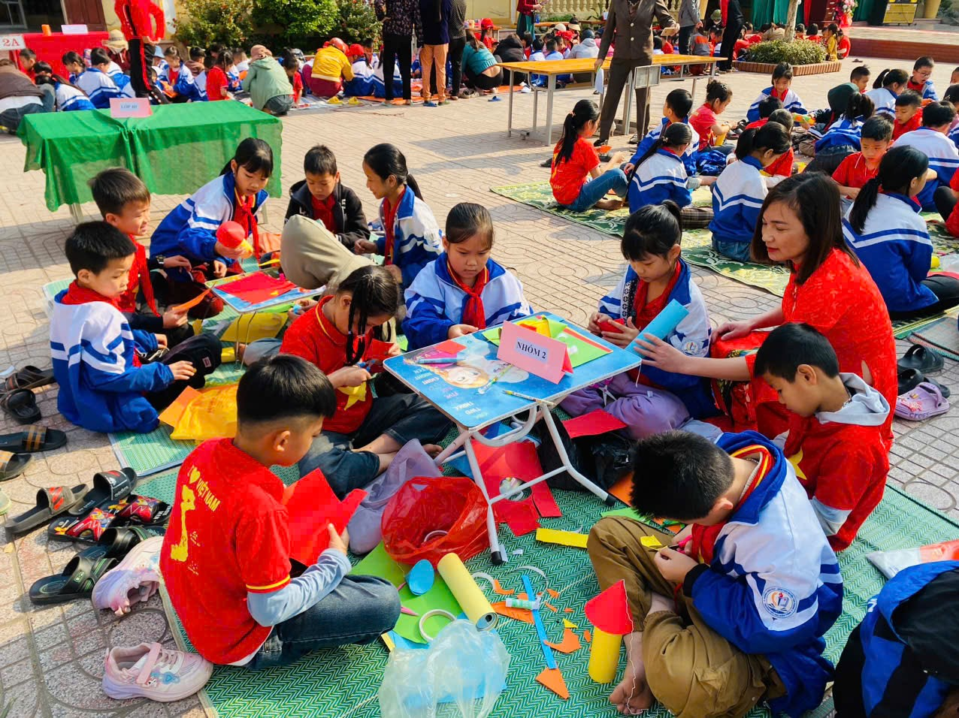
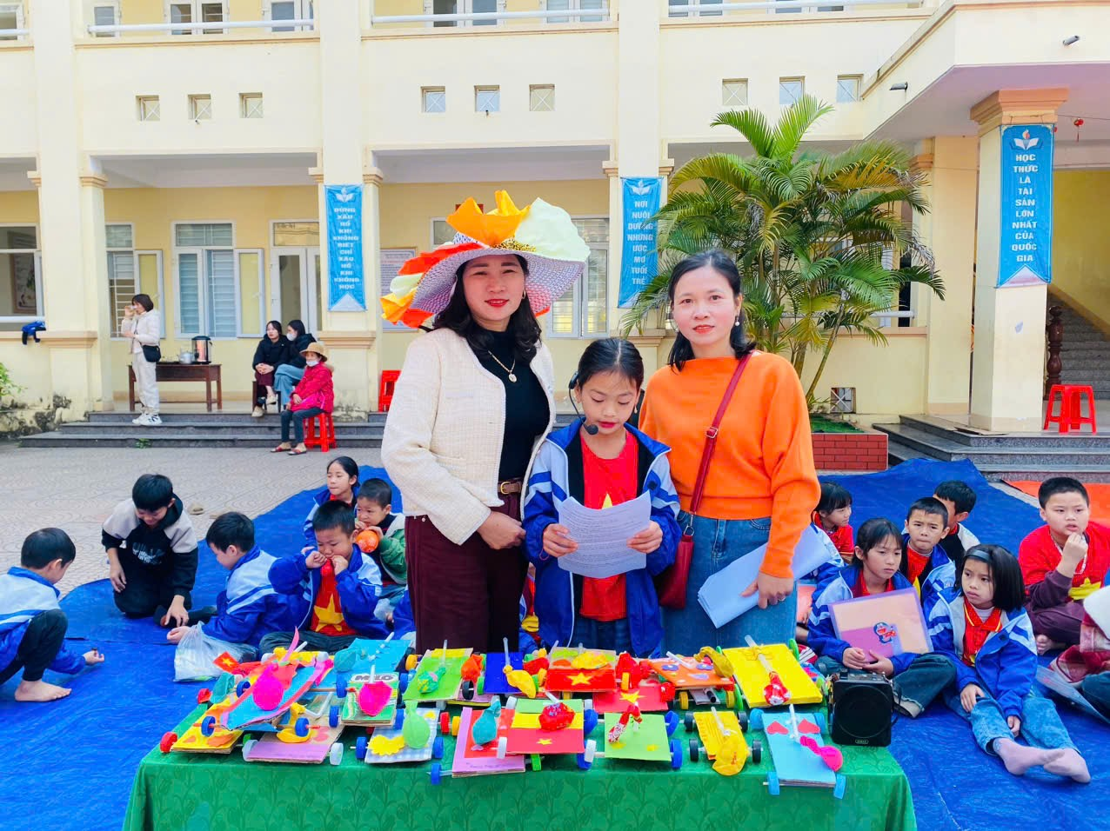
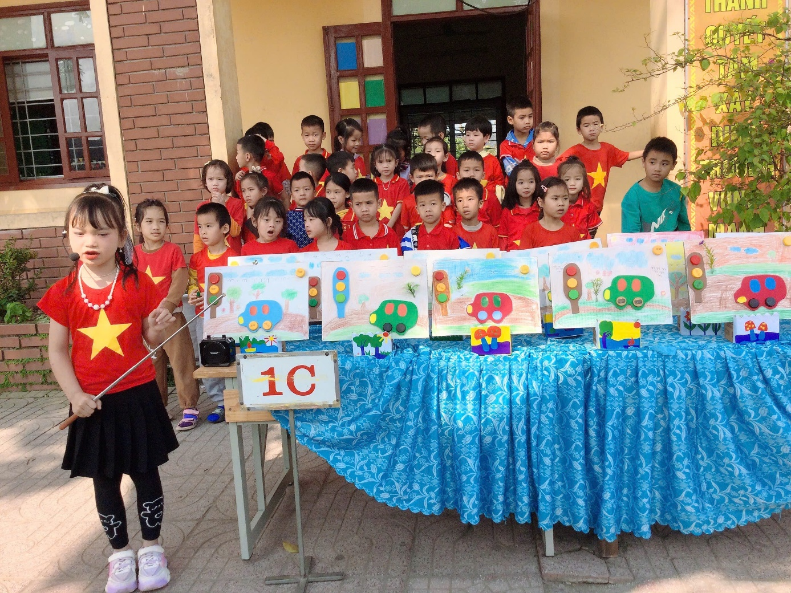
Với một ngày thực hiện, hoạt động cũng mang đến cho thầy cô và các bậc phụ huynh những nhận thức mới mẻ về giáo dục Stem, hiểu rõ hơn về mục đích, ý nghĩa của giáo dục Stem. Tạo ra các sản phẩm giúp học sinh phát triển tư duy sáng tạo đồng thời cũng cho học sinh làm quen và xây dựng các kỹ năng cần thiết để làm việc và phát triển trong thế giới công nghệ hiện đại của tương lai; nâng cao tính chủ động, đam mê, sáng tạo, tạo hứng thú trong học tập; rèn uyện tính cẩn thận, tỉ mỉ, khơi dậy đam mê nghiên cứu, tìm tòi, khám phá trong học tập; đưa học lý thuyết gắn với thực hành trở thành nhu cầu thực tế, biết bảo vệ môi trường, qua đó thắp lên ngọn lửa ước mơ trong mỗi học sinh trong nhà trường.

